**Adoptarea unui nou comportament sau atitudine într-o populaţie**: nou stil de viaţă sănătos, utilizarea unui nou produs tehnologic, acceptarea unei noi norme sociale etc.

**Modelul de adopţie şi difuzare a comportamentului social**

Populaţia este împărţită în trei grupuri:

1. Indivizi neinfluenţaţi (**U**): Indivizi care nu au adoptat încă noul comportament.
2. Indivizi influenţabili (**I**): Indivizi care sunt expuşi la influenţe şi pot adopta comportamentul.
3. Indivizi influenţaţi (**A**): Indivizi care au adoptat comportamentul.

# Evolutie

Initial, pe măsură ce tot mai mulţi indivizi adoptă comportamentul, aceştia influenţează şi mai mulţi indivizi să adopte comportamentul.

In final, pe măsură ce creşte numărul de indivizi care adoptă comportamentul, numărul celor rămaşi neinfluenţaţi scade, reducând potenţialul de noi adopţii.

# Ecuaţiile modelului

1. Evolutia numarului de indivizi neinfluenţaţi:
$$\frac{dU}{dt}=-β*U*I$$

2. Evolutia numarului de indivizi influenţabili:
$$\frac{dI}{dt}=β*U*I-γ*I$$

3. Evolutia numarului de indivizi influenţaţi:

$$\frac{dA}{dt}=γ*I$$

unde:

β = rata de influenţare (probabilitatea ca un individ neinfluenţat să devină influenţabil).

γ = este rata de adoptare (probabilitatea ca un individ influenţabil să adopte comportamentul).

Diagrama de flux

U

I

A

Rezolvarea se face numeric prin aproximarea evolutiei cu un sir de valori folosind formula lui Euler:

Un+1 = Un – Δt(β * Un * In)

In+1 = In + Δt(β * Un * In – γ * In)

An+1 = An + Δt( γ * In)

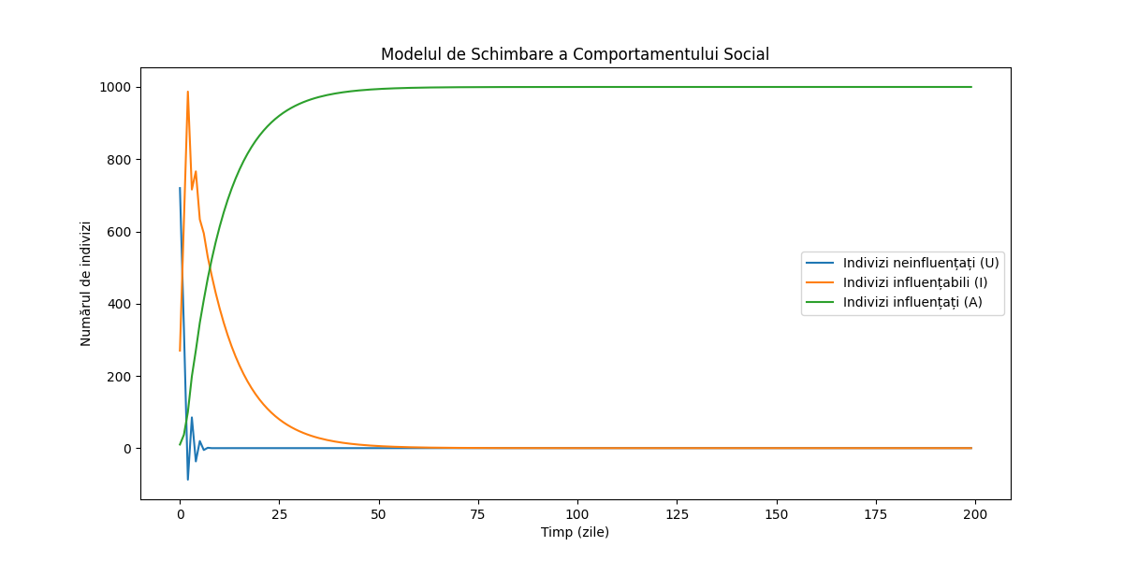Pornim de la valorile initiale U0, I0, A0 si parametrii cunoscuti β si γ si folosim un pas Δt mic pentru a obtine o aproximare cat mai buna a functiilor.

Pentru rezolvare se poate folosi un soft dedicat (Stella,Vensi, PowerSim, AnyLogic, Symulink etc) sau python, R sau orice limbaj profesionist.

**Interpretarea rezultatelor**

Graficul arată cum evoluează în timp numărul de indivizi neinfluenţaţi, influenţabili şi influenţaţi:

* Indivizi neinfluenţaţi (U): Iniţial, acest grup va scădea rapid pe măsură ce indivizii devin influenţabili apoi din ce in ce mai lent pe masura ce se micsoreaza numarul lor
* Indivizi influenţabili (I): Numărul acestora va creşte la început, dar va scădea pe măsură ce aceştia adoptă comportamentul şi devin influenţaţi.
* Indivizi influenţaţi (A): Numărul acestora va creşte rapid la inceput si apoi lent, pe măsură ce mai mulţi indivizi adoptă comportamentul.

Modelul ilustrează procesele dinamice prin care indivizii într-o societate adoptă noi comportamente sau norme, oferind o bază pentru înţelegerea şi predicţia acestor procese în contexte sociale diverse.